Вирус иммунодефицита человека

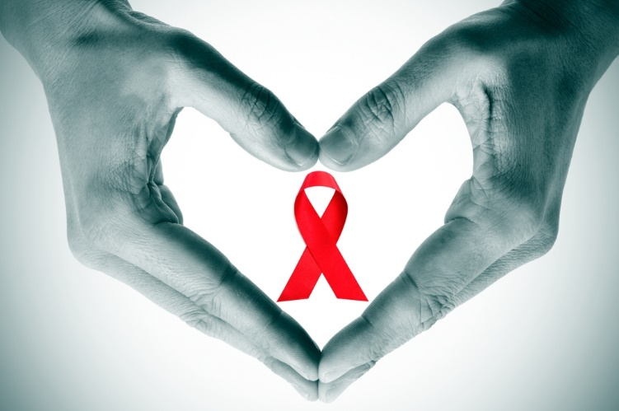

Чем опасен ВИЧ

Вирус иммунодефицита человека (ВИЧ) атакует клетки крови, ответственные за формирование иммунитета. Инфекция передается с биологическими жидкостями от организма зараженного человека к здоровому. Наибольшую опасность представляют кровь, сперма, влагалищные выделения, секрет из прямой кишки, грудное молоко. Болезнь не передается через рукопожатие или объятия, укусы насекомых, совместное пользование ванной комнатой, туалетом, общей посудой или через воду в бассейне.
При несвоевременной диагностике ВИЧ может уничтожить значительное количество иммунных клеток и снизить устойчивость организма к вирусам и бактериям, которые в обычных условиях не вызывают заболеваний.

Крайняя и самая тяжелая форма ВИЧ-инфекции – синдром приобретенного иммунодефицита (СПИД). На данной стадии человек чаще всего умирает от заболеваний, которые не возникают у людей с нормальным иммунитетом, например, грибковые пневмонии, некоторые виды опухолей, вирусные инфекции.

Несмотря на то, что на сегодняшний момент полного излечения от ВИЧ достичь не удалось, прием специальных противовирусных препаратов может существенно замедлить прогрессирование и дальнейшее распространение инфекции. Человек, регулярно получающий антиретровирусную терапию способен прожить равно не инфицированному человеку.

АРВ-терапия

Антиретровирусная терапия (АРВ) позволяет предотвращать размножение вируса, давая иммунной системе шанс восстановиться и бороться с различными инфекциями, которые мы встречаем каждый день. Первый препарат появился в 1987 году, а сегодня их десятки. Терапия также помогает снизить риск передачи ВИЧ, в том числе от инфицированной беременной женщины к ее еще не рождённому ребенку.

Смертность и госпитализации в связи со СПИДом в развитых странах начали резко снижаться в 1995 году благодаря появлению новых лекарственных препаратов. Тем не менее к 1999 году СПИД все еще был четвертой по величине причиной смерти в мире и ведущей причиной смерти в Африке. По данным на 2017 год, антиретровирусное лечение получали более половины всех людей, живущих с ВИЧ.

Методы диагностики ВИЧ
В 1994 году Управление по санитарному надзору за качеством пищевых продуктов и медикаментов (FDA) одобрило первый тест на ВИЧ по слюне, два года спустя – набор для домашнего тестирования.
«Золотым стандартом» диагностики по сей день считается определение антител к ВИЧ в венозной крови, оно дает достоверный результат через 3-4 недели после предполагаемой даты заражения. Экспресс-тест, для которого берут кровь из пальца, будет достоверным через 10-12 недель. Каждый первичный «положительный» результат перепроверяют в медицинской лаборатории.

Меры профилактики
Сегодня ВИЧ – одна из проблем мирового масштаба. Россия входит в пятерку стран мира по распространению ВИЧ-инфекции.
Так как пути передачи ВИЧ хорошо изучены, существуют правила, которые позволят предотвратить передачу вируса:
- Согласно исследованиям, 80 % зараженных людей получили инфекцию половым путем. Поэтому всегда используйте презерватив с каждым новым партнером, чей ВИЧ-статус достоверно не известен. Обратите внимание, что риск заражения во время секса в состоянии алкогольного опьянения увеличивается, так как в эти моменты люди часто пренебрегают барьерными средствами защиты или неправильно их используют.
- Применение одноразовых или должным образом простерилизованных инструментов в медицине и косметологии;
- Отказ от употребления наркотиков;
- Если необходимо контактировать с кровью или другими биологическими выделениями людей, чей ВИЧ-статус неизвестен, надевать перчатки.
! Помните, что ВИЧ — неизлечимое заболевание, поэтому единственное средство защиты – соблюдение правил безопасности. Для передачи инфекции достаточно одного незащищенного полового акта.

С более подробной информацией о профилактике, лечении и помощи ВИЧ-положительным людям вы можете ознакомиться на официальном Интернет-портале Минздрава России о профилактике ВИЧ/СПИДа o-spide.ru

Источник: официальный интернет-портал Минздрава России
о Вашем здоровье https://www.takzdorovo.ru/

